DOKUMENTACJA DO ZGŁOSZENIA

|  |  |  |
| --- | --- | --- |
| OBIEKT: | BUDOWA OBIEKTÓW MAŁEJ ARCHITEKTURY W MIEJSCU PUBLICZNYM TJ. SKATEPARKU PRZY PARKU POD DĘBAMI  W MIEJSCOWOŚCI USTRZYKI DOLNE | |
| ADRES: | **DZ. NR. 1209/5, 1209/6, 1209/7, OBR. 0001 USTRZYKI DOLNE** | |
| KODY CPV: | 45212140-9 – Obiekty rekreacyjne  45233200-1 – Roboty w zakresie różnych nawierzchni  45223820-0 - Gotowe elementy i części składowe  45111200-9 - Roboty w zakresie przygotowania terenu pod budowę i roboty ziemne | |
| INWESTOR: | **Ustrzyckie Stowarzyszenie Kultury, 29 Listopada 31, 38-700 Ustrzyki Dolne** | |
| PROJEKTANT: | **mgr inż. arch. Elżbieta Kozak**  Uprawnienia budowlane do projektowania  w specjalności architektonicznej bez ograniczeń  **nr ewid. BŁ-PdOKK/40/2005** |  |
|  |  | |

STYCZEŃ 2018

DOKUMENTACJA DO ZGŁOSZENIA

**NAZWA ZADANIA:**

BUDOWA OBIEKTÓW MAŁEJ ARCHITEKTURY W MIEJSCU PUBLICZNYM   
TJ. SKATEPARKU PRZY PLACU POD DĘBAMI W MIEJSCOWOŚCI USTRZYKI DOLNE

**INWESTOR:**

Ustrzyckie Stowarzyszenie Kultury

ul. 29 Listopada 31

38-700 Ustrzyki Dolne

**ADRES INWESTYCJI:**

DZ. NR. 1209/5, 1209/6, 1209/7, OBR. 0001 USTRZYKI DOLNE

**SPIS ZAWARTOŚCI DOKUMENTACJI:**

1. PROJEKT ZAGOSPODAROWANIA DZIAŁKI
   1. Część opisowa i rysunkowa
2. PROJEKT ARCHITEKTONICZNY
   1. Część opisowa
   2. Karty techniczne urządzeń skateparku
3. Opis wykonania i montażu urządzeń skateparku
4. Wizualizacja
5. Wykaz załączników
6. Oświadczenie projektanta
7. Uprawnienia budowlane i zaświadczenie o przynależności do właściwej Izby Architektów

# PROJEKT ZAGOSPODAROWANIA TERENU

## Część opisowa

1. **Przedmiot opracowania**

Przedmiotem opracowania jest budowa obiektów małej architektury w miejscu publicznym, czyli ogólnodostępnego skateparku dla dzieci i młodzieży.

**Istniejący stan zagospodarowania działki**

Teren przeznaczony pod budowę skateparku to część działek nr ewid. 1209/5, 1209/6, 1209/7, położonych przy Parku Pod Dębami w Ustrzykach Dolnych. Obszar objęty opracowaniem jest wolny od zabudowy kubaturowej.

Przez teren oznaczony kolorem zielonym na mapie zagospodarowania terenu przebiega kanalizacja sanitarna, kanalizacja deszczowa oraz sieć elektroenergetyczna średniego napięcia. Teren działki jest płaski, nieogrodzony, całkowicie porośnięty roślinnością łąkową.

1. **Projektowane zagospodarowanie terenu**

Inwestycja ma spełniać funkcję rekreacyjną dla okolicznej młodzieży i dzieci jeżdżących na deskorolkach i rolkach. Na wymienionych działkach projektuje się płytę skateparku o wymiarach 25,00 x 15,00 m o nawierzchni żelbetowej. Dojście do inwestycji zapewni projektowany ciąg pieszy prowadzący od drogi gminnej do projektowanego skateparku.

Na terenie działek nie występuje zieleń wysoka.

Teren pod płytę skateparku oraz pod projektowany chodnik zostanie zniwelowany. Przewiduje się wykonanie niewielkich nasypów poza obrysem płyty do poziomu obrzeży betonowych z gruntu z wykopów. Teren nie jest wpisany do rejestru zabytków oraz nie podlega ochronie na podstawie miejscowego planu zagospodarowania przestrzennego.

1. **Zestawienie powierzchni**

* Obszar objęty opracowaniem - 2055 m2
* Płyta skateparku (żelbetowa) - 375 m2

1. **Dane informujące czy działka wpisana jest do rejestru zabytków lub podlega ochronie.**

Działka nie podlega ochronie konserwatorskiej ani nie jest wpisana do rejestru zabytków.

1. **Dane określające wpływ eksploatacji**

Nie dotyczy

1. **Informacje o zagrożeniu dla środowiska**

Funkcja skateparku, ich sposób użytkowania oraz posadowienia nie wpłyną negatywnie na istniejący drzewostan, powierzchnię ziemi, glebę, wody powierzchniowe i podziemne.

Projektowane zagospodarowanie działki nie tworzy zagrożenia dla środowiska naturalnego oraz higieny i zdrowia użytkowników istniejących budynków.

1. **Informacje o obszarze oddziaływania obiektów**

**7.1 Podstawa prawna sporządzenia:** art. 20 ust. 1 pkt 1c i art. 34 ust. 3 pkt 5 ustawy z dnia 7 lipca 1994 r. - Prawo budowlane (Dz. U. z 2013 poz. 1409 z p. zm.).

**7.2 Projektowany obiekt:** ogólnodostępny skatepark dla dzieci i młodzieży na dz. nr ewid. 1209/5, 1209/6, 1209/7, właściciel: Ustrzyckie Stowarzyszenie Kultury, 29 Listopada 31, 38-700 Ustrzyki Dolne

**7.3 Istniejąca zabudowa działek:** Na działce nr ewid. 1209/7 znajduje się pumptruck. Działki 1209/5 i1209/6 są wolne od zabudowy.

**7.4 Istniejąca zabudowa działek sąsiednich:** Działki od strony zachodniej i wschodniej to droga gminna, od strony północnej znajduje się rzeka Strwiąż, od południa zlokalizowany jest dom mieszkalny oraz budynek usługowy z placem manewrowym i budynki użyteczności publicznej.

**7.5 Projektowane zagospodarowanie działki:** projektuje się płytę pod skatepark o nawierzchni betonowej o wymiarach 25,00 x 15,00 m oraz ciąg pieszy łączący drogę gminną ze skateparkiem.

**7.6 Istniejące uzbrojenie terenu w obrębie inwestycji:** Przez działki przebiegają sieci uzbrojenia podziemnego: kanalizacja deszczowa oraz kanalizacja sanitarna i elektroenergetyczna linia średniego napięcia.

**7.7 Lokalizacja projektowanych obiektów:**

Płyta skateparku: 12,0 m od granicy dz. nr 1209/5 od strony północnej, 2,9m od granicy dz. nr 1209/7, 52,2m od granicy dz. nr 1209/5 od strony południowej.

**7.8 Ustalenia z zakresu warunków zabudowy:** brak

**7.9 Określenie obszaru oddziaływania:** Obszar oddziaływania projektowanego skateparku, biorąc pod uwagę jego planowanie zawiera się w granicach działek 1209/5, 1209/6, 1209/7.

**Uzasadnienie**

Określenie obszaru oddziaływania jest kwestią niezwykle istotną, ponieważ decyduje o tym, czy inwestor wybuduje projektowany obiekt na podstawie zgłoszenia, czy też pozwolenia na budowę. Budowa obiektów małej architektury   
w miejscach publicznych podlega zgłoszeniu. Obszar oddziaływania zaprojektowanych urządzeń mieści się w granicach działek, na których zostały zaprojektowane.

Zgodnie z art. 3 pkt 20 ustawa z dnia 7 lipca 1994 r. - Prawo budowlane (Dz. U. z 2013 poz. 1409 z p. zm.) pod pojęciem „**obszar oddziaływania obiektu” – należy rozumieć teren wyznaczony w otoczeniu obiektu budowlanego na podstawie przepisów odrębnych, wprowadzających związane z tym obiektem ograniczenia w zagospodarowaniu, w tym zabudowy tego terenu.**

**Przepisy odrębne, o których mowa w art. 3 pkt 20 ustawy – Prawo budowlane:**

1) ustawa z dnia 7 lipca 1994 r. - Prawo budowlane (Dz. U. z 2013 poz. 1409 z p. zm.),

2) Rozporządzenie Ministra Infrastruktury z dnia 12 kwietnia 2002 r. w sprawie warunków technicznych, jakim powinny odpowiadać budynki i ich usytuowanie (Dz. U. Nr 75, poz. 690 z p. zm.).

1. **Informacje o odprowadzeniu wód opadowych**

Odprowadzenie wód opadowych od urządzeń – wody będą spływały na teren działki bez naruszenia stosunków wodnych sąsiednich działek.

1. **Sposób zagospodarowania mas ziemnych z wykopów.**

Masy ziemne pozostałe z wykopów zostaną zagospodarowanie w obrębie działki inwestora.

1. **Kategoria zagrożenia ludzi**

Nie dotyczy

1. **Kategoria geotechniczna**

Inwestycję zalicza się do I kategorii geotechnicznej posadowienia wg Rozporządzenia Ministra Transportu Budownictwa I Gospodarki Morskiej w sprawie ustalania geotechnicznych warunków posadawiania obiektów budowlanych z dnia 25.04.2012r. ( poz. 463). Warunki gruntowe proste.

1. **Warunki obsługi w zakresie komunikacji**

Dostęp do drogi publicznej – gminnej.

# PROJEKT ARCHITEKTONICZNY

* 1. **Opis określający rodzaj, zakres i sposób wykonywania robót budowlanych:**

**ROBOTY ZIEMNE:**

Projektuje się zdjęcie warstwy humusu gr. 15 cm, następnie wykonanie korytowania, profilowania i zagęszczenia podłoża gruntowego pod warstwy konstrukcyjne. Nadmiar ziemi należy wywieść z terenu budowy.

**WARSTWY KONSTRUKCYJNE NAWIERZCHNI:**

Projektuje się nawierzchnię skateparku i ciągu pieszego o n/w parametrach:

- płyta żelbetowa o wym. 25,00 x 15,00 m,

- wykonanie podbudowy z tłucznia sort. 31,5-63 mm,

- wykonanie warstwy mrozoochronnej z mieszanki żwirowo-piaskowej gr. 10 cm.

**KRAWĘŻNIKI:**

Obrzeża betonowe 30x8 na podsypce piaskowej z wypełnieniem spoin zaprawą cementową.

**WŁAŚCIWOŚCI NAWIERZCHNI BETONOWEJ**

Nawierzchnia płyty powinna być idealnie równa i gładka. Przy kontakcie deska z nawierzchnią powinno występować jak najmniejsze tarcie.

Dla osoby poruszającej się na deskorolce kółkami o średnicy 45 mm nie może być żadnych odczuwalnych nierówności w nawierzchni jezdnej.

**ELEMENTY SKATEPARKU:**

|  |  |
| --- | --- |
| **Dostawa i montaż - nazwa urządzenia** | **Ilość** |
| 1. Bank ramp | 1 |
| 2. Funbox z grindboxem 3/1 | 1 |
| 3. Quarter pipe | 1 |
| 4. Poręcz prosta | 1 |
| 5. Grindbox 9 + grindbox 1 | 1 |
| 6. Ławki | 1 |
| 7. Tablica regulaminowa | 1 |

Element wykonany z większej ilości prefabrykatów nie może mieć żadnych szczelin, nierówności lub wystających części   
 po jego złożeniu.

Powierzchnia jezdna wszystkich elementów skateparku powinna być równa i bez szczelin.

Ważne jest aby powierzchnia jezdna była gładka, ale nie śliska.

Krawędzie dolne przeszkód muszą równo dotykać nawierzchni, nie może być żadnych nierówności lub wystających   
 materiałów w dolnej części elementu nawierzchni.

# 2. CZĘŚĆ GRAFICZNA – KARTY TECHNICZNE URZĄDZEŃ PRZEZNACZONYCH DO ZAMONTOWANIA

**KARTA TECHNICZNA NR 1**

**BANK RAMP**

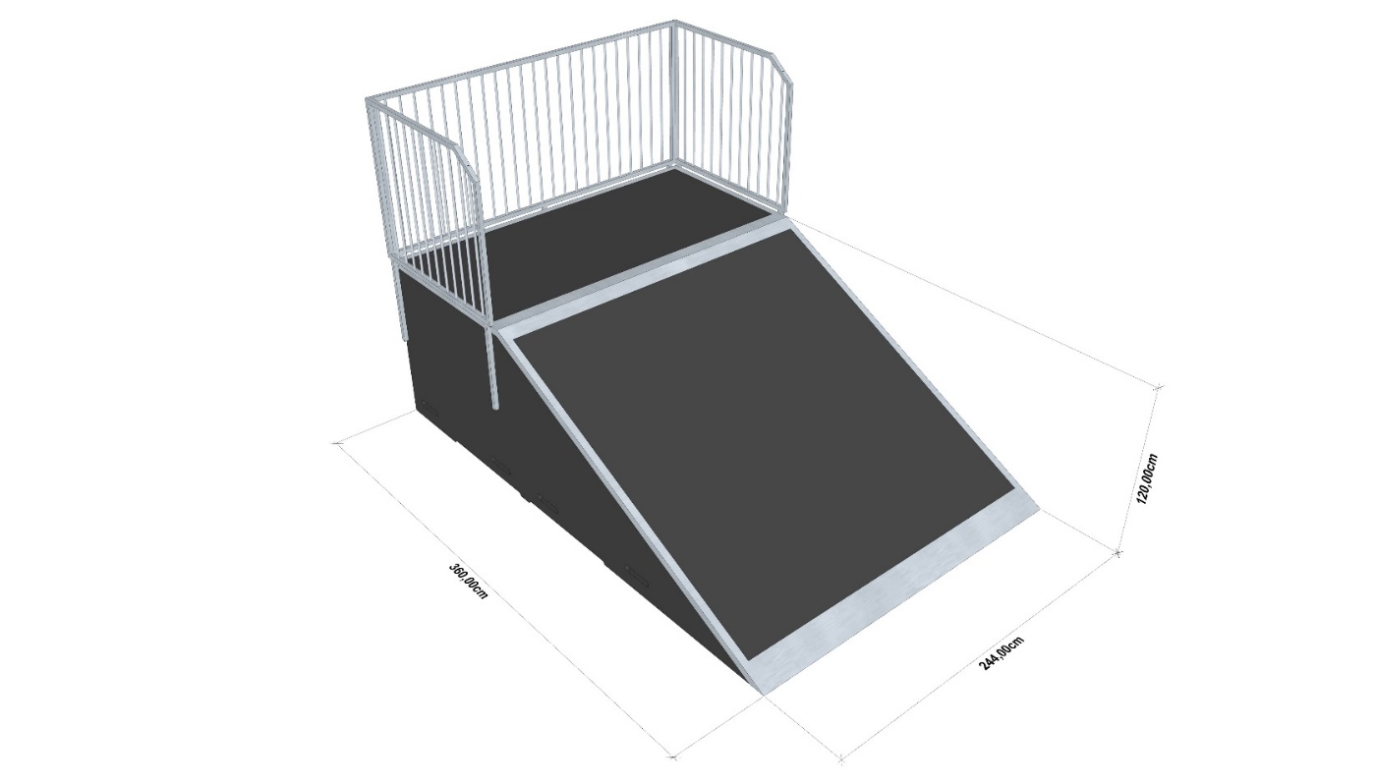

Banki służą do rozpędzania się na środkowe przeszkody skateparku (funboxy, grindboxy, poręcze), są też elementami, na których wykonuje się różnego rodzaju ewolucje. Banki mogą również stanowić elementy składowe platform.

Wymiary: **360x244x120 cm.**

**KARTA TECHNICZNA NR 2**

**FUNBOX Z GRINDBOXEM 3/1**

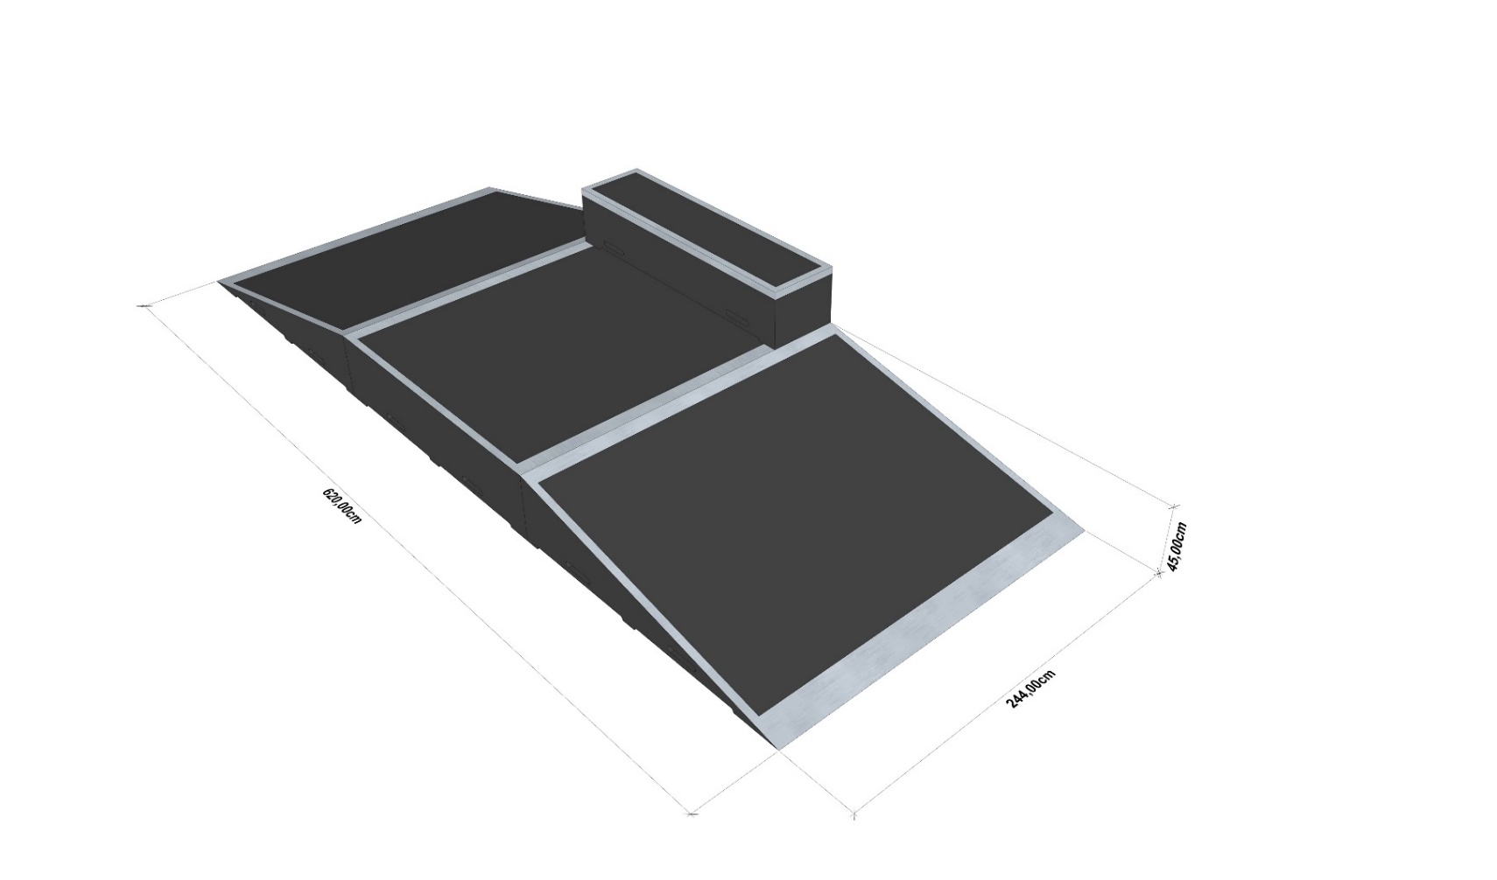

Funbox jest sercem każdego skateparku. Jest elementem z większą lub mniejszą ilością dodatków takich jak spady, poręcze, wybicia, grindboxy, schody. Jego położenie w samym centrum skateparku wynika z możliwości przejazdu tej przeszkody w wielu kierunkach z różnego rodzaju kombinacjami ewolucji.

Wymiary: **620x244x45 cm**

**KARTA TECHNICZNA NR 3**

**QUARTER PIPE**

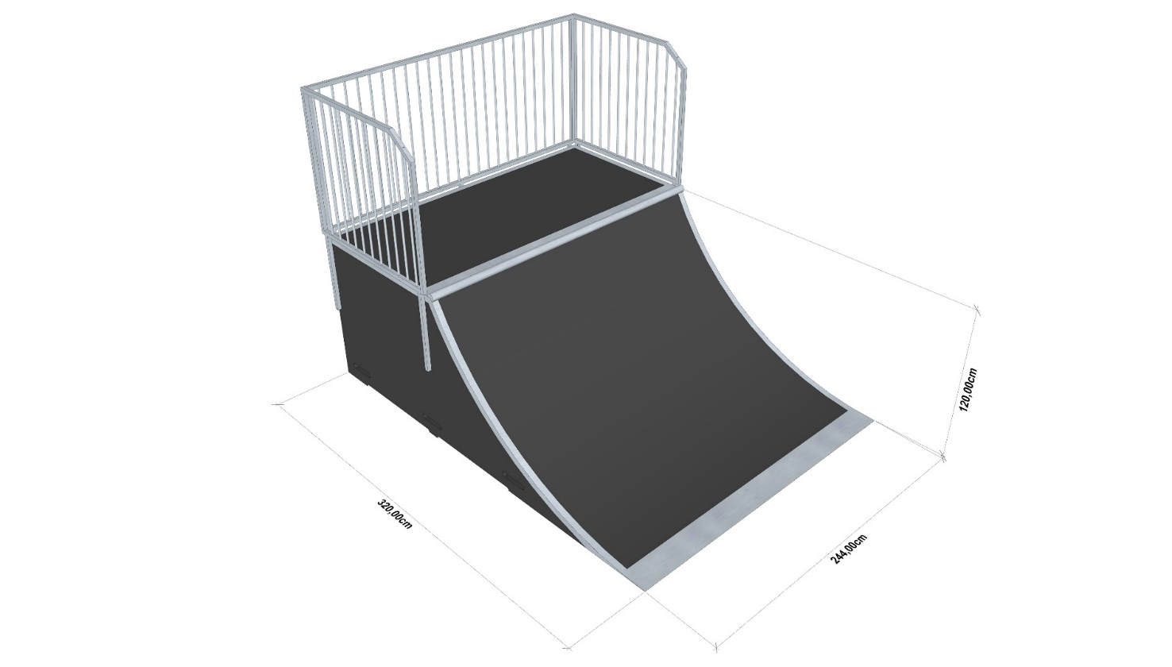

Quarter pipe’y służą do rozpędzania się na środkowe przeszkody skateparku (funboxy, grindboxy, poręcze), są też elementami, na których wykonuje się różnego rodzaju ewolucje. Quarter pipe’y mogą również stanowić elementy składowe platform.

Wymiary: **320x244x120 cm.**

**KARTA TECHNICZNA NR 4**

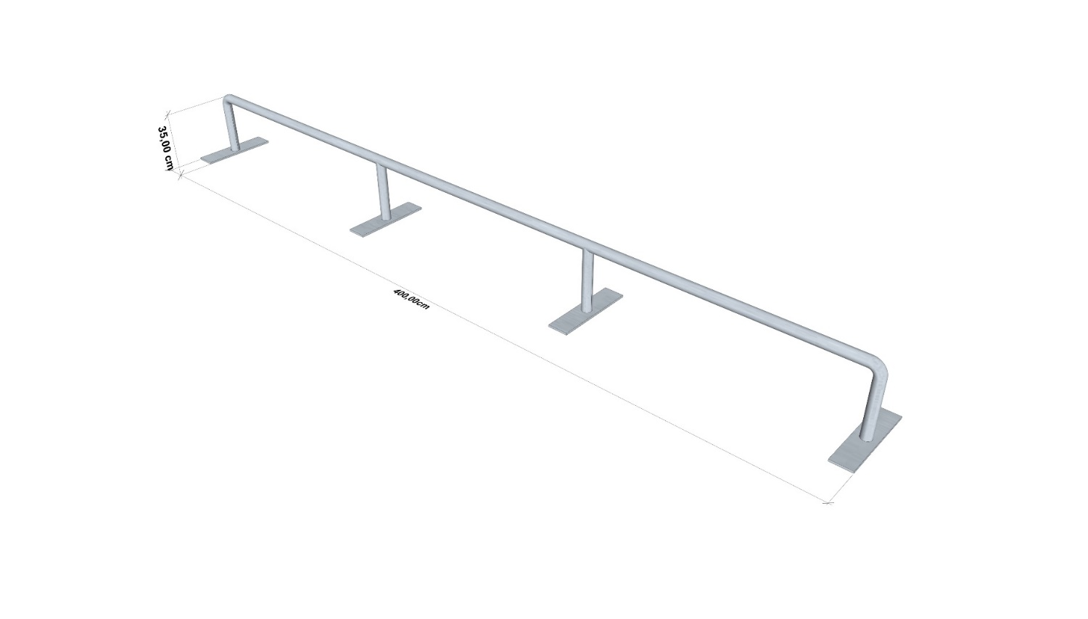**PORĘCZ PROSTA**

Poręcze (rurki) są elementami, które służą do zabawy i nauki nowych trików. Podobnie jak grindboxy są zazwyczaj elementami wolnostojącymi, które uzupełniają płytę skateparku (lub stanowią urozmaicenie funboxów czy platform).

Wymiary: **400x5x35 cm**

**KARTA TECHNICZNA NR 5**

**GRINDBOX 9 + GRNDBOX 1**

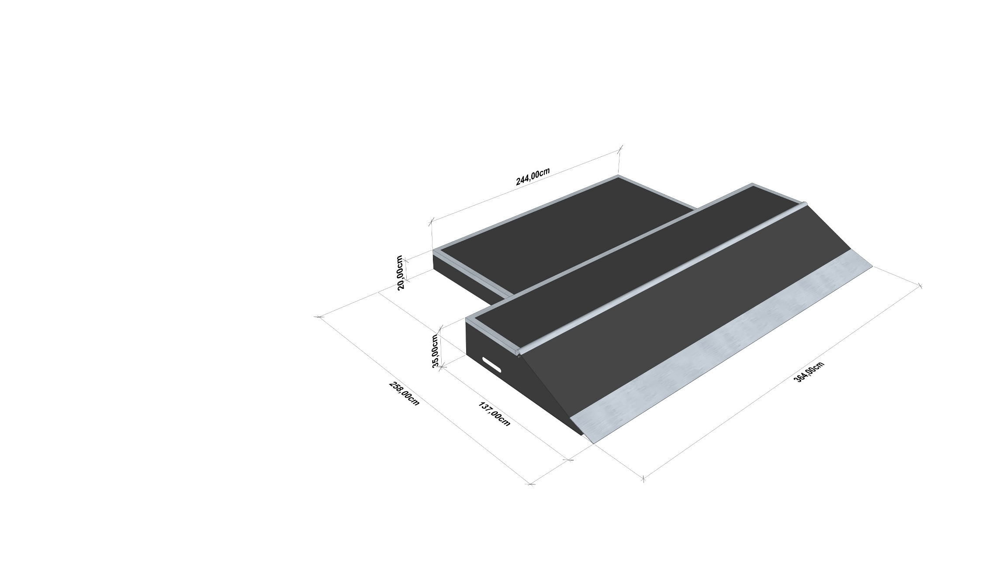

Grindboxy są elementami, które służą do zabawy i nauki nowych trików. Są zazwyczaj elementami wolnostojącymi, które uzupełniają płytę skateparku lub stanowią urozmaicenie funboxów czy platform.

**Wymiary: 244/364x137/258x20/35 cm**

**KARTA TECHNICZNA NR 6**

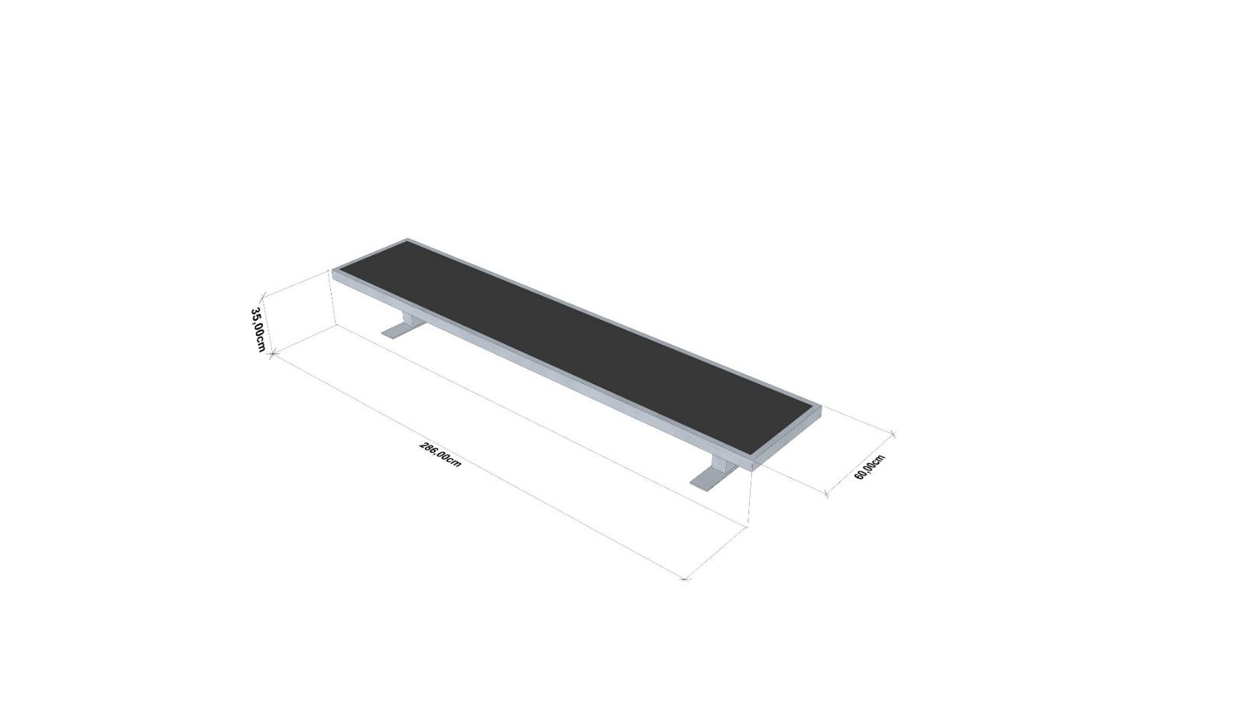**ŁAWKA**

Ławki są elementami, które służą do zabawy i nauki nowych trików. Są zazwyczaj elementami wolnostojącymi, które uzupełniają płytę skateparku lub stanowią urozmaicenie funboxów czy platform. Od grindboxów różnią się konstrukcją oraz metodą przytwierdzenia do płyty skateparku.

Wymiary: **286x60x35 cm**

**OPRACOWAŁA**

**mgr inż. arch. Elżbieta Kozak**

Uprawnienia budowlane do projektowania   
w specjalności architektonicznej bez ograniczeń

**nr ewid. BŁ-PdOKK/40/2005**

# VI. OŚWIADCZENIE PROJEKTANTA

Na podstawie art. 20 ust. 4 ustawy z dnai 7 lipca 1994 Prawo budowlane ( Dz. U. z 1994r. Nr 89 poz. 414 tekst jednolity Dz. U. z 2010r. Nr 243.poz. 1623

oświadczam

że dokumentacja zgłoszenia:

**BUDOWA OBIEKTÓW MAŁEJ ARCHITEKTURY W MIEJSCU PUBLICZNYM TJ. SKATEPARKU PRZY PARKU POD DĘBAMI W MIEJSCOWOŚCI USTRZYKI DOLNE**

wykonana dla **Ustrzyckiego Stowarzyszenia Kultury, ul. 29 Listopada 31, 38-700 Ustrzyki Dolne**

została sporządzona zgodnie z obowiązującymi przepisami oraz zasadami wiedzy technicznej, jest kompletna z punktu widzenia celu, któremu ma służyć i po uzyskaniu stosownych pozwoleń może być skierowana do realizacji.

**mgr inż. arch. Elżbieta Kozak**

Uprawnienia budowlane do projektowania   
w specjalności architektonicznej bez ograniczeń

**nr ewid. BŁ-PdOKK/40/2005**